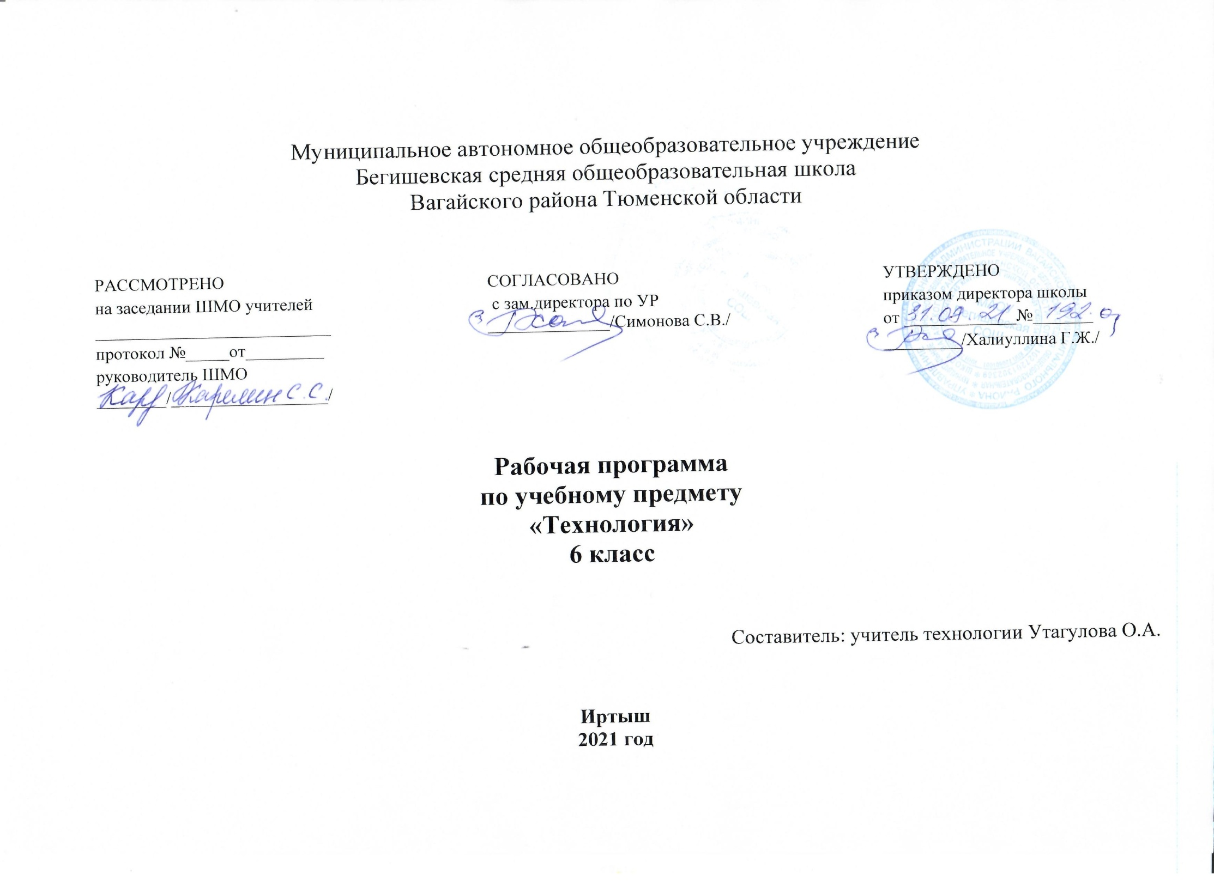

Планируемые результаты освоения учебного предмета «Технология»
В результате освоения курса технологии 6 класса учащиеся должны овладеть следующими знаниями,
Усвоение данной программы обеспечивает достижение следующих результатов.
Личностные результаты
У учащихся будут сформированы:
-познавательные интересы и творческая активность в области предметной технологической деятельности;
- желание учиться и трудиться на производстве для удовлетворения текущих и перспективных потребностей;
-трудолюбие и ответственность за качество своей деятельности;
-умение пользоваться правилами научной организации умственного и физического труда;
- самооценка своих умственных и физических способностей для труда в различных сферах с позиций будущей социализации;
-умение планировать образовательную и профессиональную карьеры;
- осознание необходимости общественно полезного труда как условия безопасной и эффективной социализации;
-бережное отношение к природным и хозяйственным ресурсам;
-технико-технологическое и экономическое мышление и их использование при организации своей деятельности.
Метапредметные результаты
У учащихся будут сформированы:
-умение планировать процесс созидательной и познавательной деятельности; — -умение выбирать оптимальные способы решения учебной или трудовой задачи на основе заданных алгоритмов;
-творческий подход к решению учебных и практических задач при моделировании изделия или в ходе технологического процесса;
-самостоятельность в учебной и познавательно-трудовой деятельности;
-способность моделировать планируемые процессы и объекты;
-умение аргументировать свои решения и формулировать выводы;
-способность отображать в адекватной задачам форме результаты своей деятельности;
-умение выбирать и использовать источники информации для подкрепления познавательной и созидательной деятельности;
-умение организовывать эффективную коммуникацию в совместной деятельности с другими её участниками;
-умение соотносить свой вклад с вкладом других участников в общую деятельность при решении задач коллектива;
- способность оценивать свою деятельность с точки зрения нравственных, правовых норм, эстетических ценностей по принятым в обществе и коллективе требованиям и принципам;
-умение обосновывать пути и средства устранения ошибок или разрешения противоречий в выполняемой деятельности;
-понимание необходимости соблюдения норм и правил культуры труда, правил безопасности деятельности в соответствии с местом и условиями деятельности.
Предметные результаты
В познавательной сфере у учащихся будут сформированы:
-владение алгоритмами и методами решения технических и технологических задач;
-ориентирование в видах и назначении методов получения и преобразования материалов, энергии, информации, объектов живой природы и социальной среды, а также в соответствующих технологиях общественного производства и сферы услуг;
-ориентирование в видах, назначении материалов, инструментов и оборудования, применяемых в технологических процессах;
- использование общенаучных знаний в процессе осуществления рациональной технологической деятельности;
-навык рационального подбора учебной и дополнительной технической и технологической информации для изучения технологий, проектирования и создания объектов труда;
-владение кодами, методами чтения и способами графического представления технической, технологической и инструктивной информации;
-владение методами творческой деятельности;
-применение элементов прикладной экономики при обосновании технологий и проектов.
В сфере созидательной деятельности у учащихся будут сформированы:
-способности планировать технологический процесс и процесс труда; — умение организовывать рабочее место с учётом требований эргономики и научной организации труда;
-умение проводить необходимые опыты и исследования при подборе материалов и проектировании объекта труда;
-умение подбирать материалы с учётом характера объекта труда и технологии;
-умение подбирать инструменты и оборудование с учётом требований технологии и имеющихся материально-энергетических ресурсов;
-умение анализировать, разрабатывать и/или реализовывать прикладные технические проекты;
-умение анализировать, разрабатывать и/или реализовывать технологические проекты, предполагающие оптимизацию технологии;
-умение обосновывать разработки материального продукта на основе самостоятельно проведённых исследований спроса потенциальных потребителей;
умение разрабатывать план возможного продвижения продукта на региональном рынке;
-навыки конструирования механизмов, машин, автоматических устройств, простейших роботов с помощью конструкторов;
-навыки построения технологии и разработки технологической карты для исполнителя;
-навыки выполнения технологических операций с соблюдением установленных норм, стандартов, ограничений, правил безопасности труда;
-умение проверять промежуточные и конечные результаты труда по установленным критериям и показателям с использованием контрольных измерительных инструментов и карт пооперационного контроля;
-способность нести ответственность за охрану собственного здоровья;
-знание безопасных приёмов труда, правил пожарной безопасности, санитарии и гигиены; — ответственное отношение к трудовой и технологической дисциплине;
-умение выбирать и использовать коды и средства представления технической и технологической информации и знаковых систем (текст, таблица, схема, чертёж, эскиз, технологическая карта и др.) в соответствии с коммуникативной задачей, сферой и ситуацией общения;
-умение документировать результаты труда и проектной деятельности с учётом экономической оценки.
В мотивационной сфере у учащихся будут сформированы:
-готовность к труду в сфере материального производства, сфере услуг или социальной сфере;
-навыки оценки своих способностей к труду или профессиональному образованию в конкретной предметной деятельности;
-навыки доказательного обоснования выбора профиля технологической подготовки в старших классах полной средней школы или пути получения профессии в учреждениях начального профессионального или среднего специального образования;
-навыки согласования своих возможностей и потребностей;
-ответственное отношение к качеству процесса и результатов труда;
-проявление экологической культуры при проектировании объекта и выполнении работ;
-экономность и бережливость в расходовании материалов и денежных средств. В эстетической сфере у учащихся будут сформированы:
-умения проводить дизайнерское проектирование изделия или рациональную эстетическую организацию работ;
-владение методами моделирования и конструирования;
-навыки применения различных технологий технического творчества и декоративно-прикладного искусства в создании изделий материальной культуры или при оказании услуг;
-умение сочетать образное и логическое мышление в процессе творческой деятельности;
-композиционное мышление.
В коммуникативной сфере у учащихся будут сформированы:
- умение выбирать формы и средства общения в процессе коммуникации, адекватные сложившейся ситуации;
-способность бесконфликтного общения;
-навыки участия в рабочей группе с учётом общности интересов её членов; — способность к коллективному решению творческих задач;
-желание и готовность прийти на помощь товарищу;
-умение публично защищать идеи, проекты, выбранные технологии и др.
В физиолого-психологической сфере у учащихся будут сформированы:
- развитие моторики и координации движений рук при работе с ручными инструментами и приспособлениями;
-достижение необходимой точности движений и ритма при выполнении различных технологических операций;
-соблюдение требуемой величины усилия, прикладываемого к инструменту с учётом технологических требований;
-развитие глазомера;
-развитие осязания, вкуса, обоняния.

Содержание учебного предмета «Технология»
6 класс

Теоретические сведения. Введение в творческий проект. Подготовительный этап. Конструкторский этап. Технологический этап. Этап изготовления изделия. Заключительный этап.
Труд как основа производства. Предметы труда. Сырьё как предмет труда. Промышленное сырьё. Сельскохозяйственное и растительное сырьё. Вторичное сырьё и полуфабрикаты. Энергия как предмет труда. Информация как предмет труда. Объекты сельскохозяйственных технологий как предмет труда. Объекты социальных технологий как предмет труда.
Основные признаки технологии. Технологическая, трудовая и производственная дисциплина. Техническая и технологическая документация.
Понятие о технической системе. Рабочие органы технических систем (машин). Двигатели технических систем (машин). Механическая трансмиссия в технических системах. Электрическая, гидравлическая и пневматическая трансмиссия в технических системах.
Технологии резания. Технологии пластического формования материалов. Основные технологии обработки древесных материалов ручными инструментами. Основные технологии обработки металлов и пластмасс ручными инструментами. Основные технологии механической обработки строительных материалов ручными инструментами. Технологии механического соединения деталей из древесных материалов и металлов. Технологии соединения деталей с помощью клея. Технологии соединения деталей и элементов конструкций из строительных материалов. Особенности технологий соединения деталей из текстильных материалов и кожи. Технологии влажно-тепловых операций при изготовлении изделий из ткани и кожи. Технологии наклеивания покрытий. Технологии окрашивания и лакирования. Технологии нанесения покрытий на детали и конструкции из строительных материалов.
Основы рационального (здорового) питания. Технология производства молока и приготовления продуктов и блюд из него. Технология производства кисломолочных продуктов и приготовление блюд из них. Технология производства кулинарных изделий из круп, бобовых культур. Технология приготовления блюд из круп и бобовых. Технология производства макаронных изделий и технология приготовления кулинарных блюд из них.
Что такое тепловая энергия. Методы и средства получения тепловой энергии. Преобразование тепловой энергии в другие виды энергии и работу. Передача тепловой энергии. Аккумулирование тепловой энергии.
Восприятие информации. Кодирование информации при передаче сведений. Сигналы и знаки при кодировании информации. Символы как средство кодирования информации. Дикорастущие растения, используемые человеком. Заготовка сырья дикорастущих растений. Переработка и применение сырья дикорастущих растений. Влияние экологических факторов на урожайность дикорастущих растений. Условия и методы сохранения природной среды.
Технологии получения животноводческой продукции и её основные элементы. Содержание животных — элемент технологии производства животноводческой продукции.
Виды социальных технологий. Технологии коммуникации. Структура процесса коммуникации.
Практические работы. Составление перечня и краткой характеристики этапов проектирования конкретного продукта труда. Сбор дополнительной информации в Интернете и справочной литературе о составляющих производства.
Ознакомление с образцами предметов труда. Проведение наблюдений. Экскурсии на производство. Подготовка рефератов.
Сбор дополнительной информации в Интернете и справочной литературе о технологической дисциплине. Чтение и выполнение технических рисунков, эскизов, чертежей. Чтение и составление технологических карт.
Ознакомление с конструкцией и принципами работы рабочих органов различных видов техники. Упражнения, практические работы по резанию, пластическому формованию различных материалов при изготовлении и сборке деталей для простых изделий из бумаги, картона, пластмасс, древесины и древесных материалов, текстильных материалов, чёрного и цветного металла.
Организация экскурсий и интегрированных уроков с учреждениями СПО соответствующего профиля.
Определение количества и состава продуктов, обеспечивающих суточную потребность человека в минеральных веществах. Определение доброкачественности пищевых продуктов органолептическим методом и экспресс-методом химического анализа.
Сбор дополнительной информации в Интернете и справочной литературе об областях получения и применения тепловой энергии. Ознакомление с бытовыми техническими средствами получения тепловой энергии и их испытание.
Чтение и запись информации различными средствами отображения информации. Классификация дикорастущих растений по группам. Выполнение технологий подготовки и закладки сырья дикорастущих растений на хранение. Овладение основными методами переработки сырья дикорастущих растений.
Реферативное описание технологии разведения комнатных домашних животных на основе личного опыта, опыта друзей и знакомых, справочной литературы и информации в Интернете.
Разработка технологий общения при конфликтных ситуациях. Разработка сценариев проведения семейных и общественных мероприятий.
Ознакомление с устройством и назначением ручных электрифицированных инструментов. Упражнения по пользованию инструментами. Практические работы по изготовлению проектных изделий из фольги. Изготовление изделий из папье-маше. Разметка и сверление отверстий в образцах из дерева, металла, пластмасс.
Практические работы по обработке текстильных материалов из натуральных волокон животного происхождения с помощью ручных инструментов, приспособлений, машин. Изготовление проектных изделий из ткани и кожи.
Приготовление кулинарных блюд и органолептическая оценка их качества. Классификация дикорастущих растений по группам.
Освоение технологий заготовки сырья дикорастущих растений в природной среде на примере растений своего региона.
Выполнение по ГОСТу технологий подготовки и закладки сырья дикорастущих растений на хранение. Владение методами переработки сырья дикорастущих растений. Реферативное описание технологии разведения домашних и сельскохозяйственных животных на основе опыта своей семьи, семей своих друзей.

Тематическое планирование
6 класс

№ п/п | Название раздела, темы урока | Кол-во часов
Методы и средство творческой и проектной деятельности
1 | ИОТ - 003, 050. Введение в творческий проект. Подготовительный этап. | 1
2 | Конструкторский этап. Технологический этап. | 1
3 | Этап изготовления изделия. Заключительный этап. | 1
4 | Практическая работа: «Составление перечня и краткой характеристики этапов проектирования конкретного продукта труда.» | 1
Производство
5 | Труд как основа производства. Предметы труда. Сырьё как предмет труда. Энергия как предмет труда. Информация как предмет труда. | 1
6 | Промышленное сырьё. Сельскохозяйственное и растительное сырьё. Вторичное сырьё и полуфабрикаты. Практическая работа: «Экскурсии на производство. Проведение наблюдений.» | 1
7 | Практическая Работа: «Ознакомление с образцами предметов труда.» | 1
8 | Практическая работа: «Сбор дополнительной информации в Интернете и справочной литературе о составляющих производства. Подготовка рефератов.» | 1
Технология
9 | Объекты сельскохозяйственных технологий как предмет труда. Объекты социальных технологий как предмет труда. | 1
10 | Основные признаки технологии. Технологическая, трудовая и производственная дисциплина. | 1
11 | Техническая и технологическая документация | 1
12 | Практическая работа: «Сбор дополнительной информации в Интернете и справочной литературе о технологической дисциплине.» | 1
13 | Практическая работа: «Чтение и выполнение технических рисунков, эскизов, чертежей.» | 1
14 | Практическая работа: «Чтение и составление технологических карт.» | 1
Техника
15 | Понятие о технической системе. Рабочие органы технических систем (машин). | 1
16 | Двигатели технических систем (машин). Механическая трансмиссия в технических системах. | 1
17 | Электрическая, гидравлическая и пневматическая трансмиссия в технических системах. | 1
18 | Практическая работа: «Ознакомление с устройством и назначением ручных электрифицированных инструментов.» | 1
19 | Практическая работа: «Упражнения по пользованию инструментами.» | 1
20 | Практическая работа: «Ознакомление с конструкцией и принципами работы рабочих органов различных видов техники.» | 1
Технология получения, обработки, преобразования и использования материалов
21 | Технологии резания. Технологии пластического формования материалов. | 1
23 | Основные технологии обработки древесных материалов ручными инструментами. | 1
24 | Основные технологии обработки металлов и пластмасс ручными инструментами. | 1
25 | Основные технологии механической обработки строительных материалов ручными инструментами | 1
26 | Практическая работа : «Упражнения по резанию, пластическому формованию различных материалов при изготовлении и сборке деталей для простых изделий из бумаги, картона, пластмасс, древесины и древесных материалов, текстильных материалов» | 1
27 | Практическая работа: «Обработка текстильных материалов из натуральных волокон животного происхождения с помощью ручных инструментов, приспособлений, машин.» | 1
28 | Практическая работа: «Практические работы по изготовлению проектных изделий из фольги. | 1
29 | Практическая работа: «Изготовление изделий из папье-маше.» | 1
Технологии обработки пищевых материалов
30 | Основы рационального (здорового) питания. Технология производства молока и приготовления продуктов и блюд из него. | 1
31 | Технология производства кисломолочных продуктов и приготовление блюд из них. | 1
32 | Технология производства кулинарных изделий из круп, бобовых культур. Технология приготовления блюд из круп и бобовых. | 1
33 | Технология производства макаронных изделий и технология приготовления кулинарных блюд из них. | 1
34 | Практическая работа: «Определение количества и состава продуктов, обеспечивающих суточную потребность человека в минеральных веществах.» | 1
35 | Практическая работа: «Определение доброкачественности пищевых продуктов органолептическим методом и экспресс-методом химического анализа.» | 1
36 | Практическая работа: «Приготовление кулинарных блюд и органолептическая оценка их качества.» | 1
37 | Практическая работа: «Приготовление кулинарных блюд и органолептическая оценка их качества.» | 1
Технологии получения, преобразования и использования энергии
38 | Что такое тепловая энергия. Методы и средства получения тепловой энергии. | 1
39 | Преобразование тепловой энергии в другие виды энергии и работу. | 1
40 | Передача тепловой энергии. | 1
41 | Аккумулирование тепловой энергии. | 1
42 | Практическая работа: «Сбор дополнительной информации в Интернете и справочной литературе об областях получения и применения тепловой энергии.» | 1
43 | Практическая работа: «Ознакомление с бытовыми техническими средствами | 1
Технологии получения, обработки и использования информации
44 | Восприятие информации. | 1
45 | Кодирование информации при передаче сведений. | 1
46 | Сигналы и знаки при кодировании информации. | 1
47 | Символы как средство кодирования информации. | 1
48 | Практическая работа: «Чтение и запись информации различными средствами отображения информации.» | 1
Технологии растениеводства
49 | Дикорастущие растения, используемые человеком. | 1
50 | Заготовка сырья дикорастущих растений. | 1
51 | Переработка и применение сырья дикорастущих растений. | 1
52 | Влияние экологических факторов на урожайность дикорастущих растений. Условия и методы сохранения природной среды. | 1
53 | Практическая работа: «Классификация дикорастущих растений по группам.» | 1
54 | Практическая работа: «Овладение основными методами переработки сырья дикорастущих растений.» | 1
55 | Практическая работа: «Освоение технологий заготовки сырья дикорастущих растений в природной среде на примере растений своего региона.» | 1
56 | Практическая работа: «Выполнение по ГОСТу технологий подготовки и закладки сырья дикорастущих растений на хранение.» | 1
Технологии животноводства
57 | Технологии получения животноводческой продукции и её основные элементы. | 1
58 | Содержание животных — элемент технологии производства животноводческой продукции. | 1
59 | Практическая работа: «Реферативное описание технологии разведения комнатных домашних животных на основе личного опыта, опыта друзей и знакомых, справочной литературы и информации в Интернете.» | 1
60 | Практическая работа: «Реферативное описание технологии разведения домашних и сельскохозяйственных животных на основе опыта своей семьи, семей своих друзей. | 1
Социальные технологии
61 | Виды социальных технологий. | 1
62 | Технологии коммуникации. | 1
63 | Структура процесса коммуникации. | 1
64 | Практическая работа: «Разработка технологий общения при конфликтных ситуациях.» | 1
65,66 | Практическая работа: «Разработка сценариев проведения семейных и общественных мероприятий.» | 2
67,68 | Защита проектных работ | 2
Итого : 68 уроков

